PROGRAMACION WEB

PROGRAMACION WEB

Descripción del diagrama de arquitectura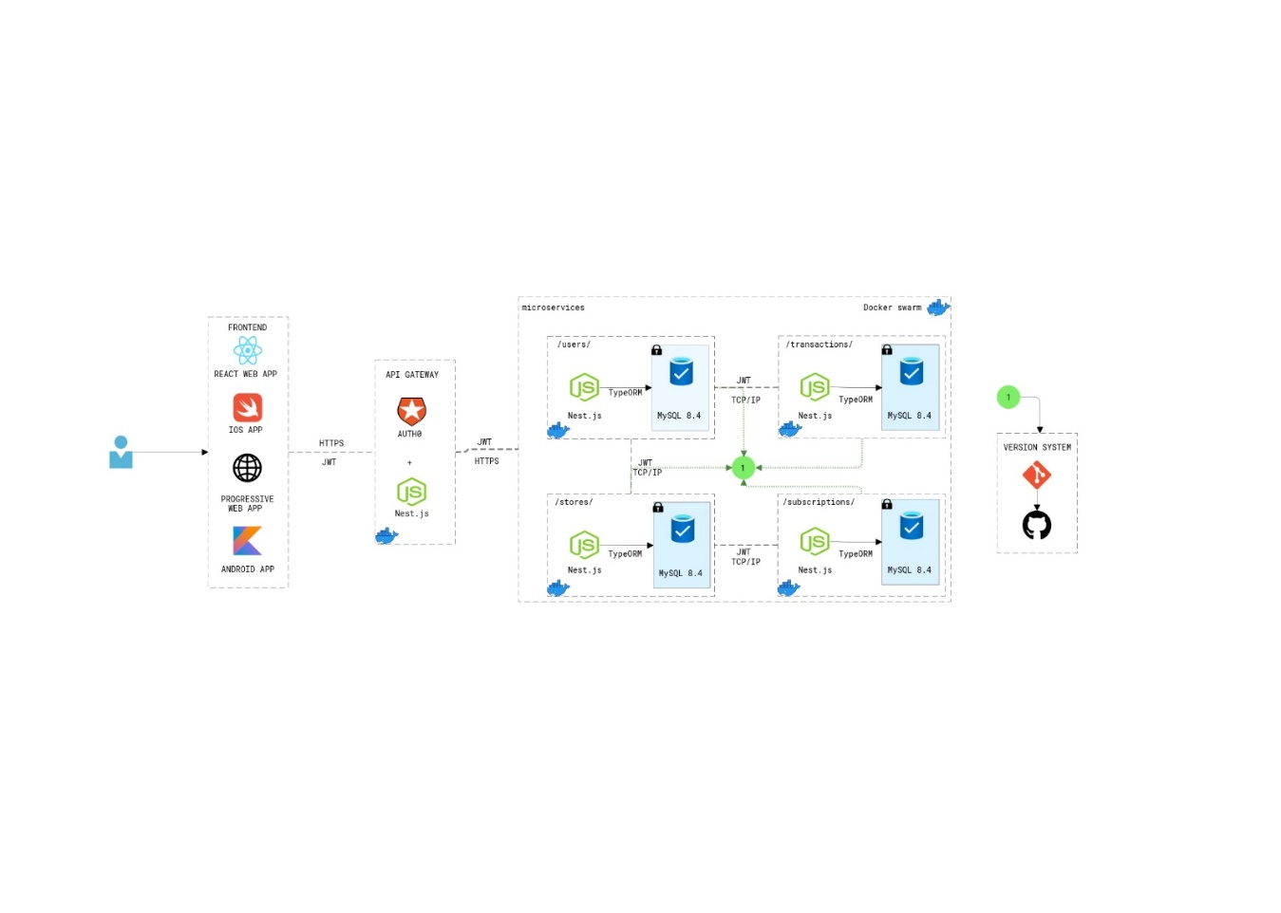

Este diagrama representa una arquitectura basada en microservicios con autenticación, API Gateway y múltiples servicios backend desplegados con Docker Swarm.

Frontend

**Frontend**

* **React Web App:** Utilizamos React Web App como la interfaz de usuario principal para que los usuarios puedan interactuar con el sistema a través de un navegador web.
* **iOS App:** Su función principal es permitir a los usuarios interactuar con el sistema desde sus dispositivos móviles, consumiendo la API Gateway para obtener y enviar datos a los microservicios.
* **Progressive Web App (PWA):** es una aplicación web que combina lo mejor de las aplicaciones web y móviles, ofreciendo una experiencia similar a una app nativa sin necesidad de instalarla desde una tienda de aplicaciones.
* **Android App:** nos ayuda a la comunicación de dispositivos Android a nuestra interfaz realizada

Todas las aplicaciones cliente se comunican con el API Gateway a través de HTTPS.

API Gateway

**API Gateway**

**API Gateway** para gestionar la comunicación entre el frontend (las aplicaciones de usuario) y los microservicios del backend Utiliza **Nest.js** y **Auth0** para la autenticación de usuarios mediante **JWT (JSON Web Token)**.La autenticación se usa para **verificar la identidad de los usuarios** y asegurar que solo las personas autorizadas puedan acceder a los recursos y funciones del sistema. En este caso, se implementa utilizando **Auth0** y **JWT (JSON Web Token)**.

Con **Auth0**, la autenticación se maneja de manera externa, lo que reduce la carga de seguridad en los microservicios y JWT permite validar las credenciales sin necesidad de verificar continuamente en la base de datos.

M**icroservicios** (Desplegados con Docker Swarm):

**Microservicios** (Desplegados con Docker Swarm):

Cada microservicio está construido con **Nest.js** y usa **TypeORM** para la gestión de bases de datos en **MySQL 8.4**. Todos los microservicios se comunican a través de TCP/IP y usan JWT para la autenticación.

Sistema de Versionado

**Sistema de Versionado**

Se utiliza **Git** y **GitHub** para el control de versiones del código fuente.